***IWC Schaffhausen***

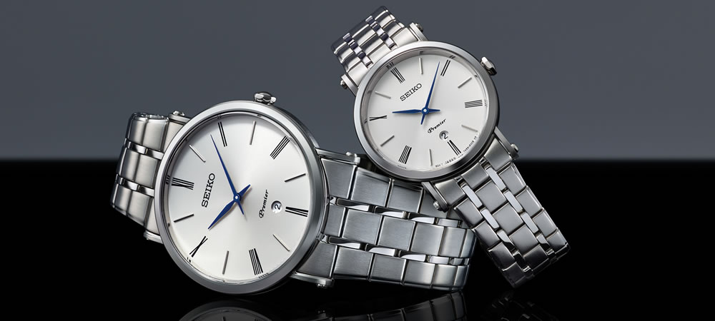

***Price:***

***Rs:3000***